1. 关于我们的服务团队里：

1.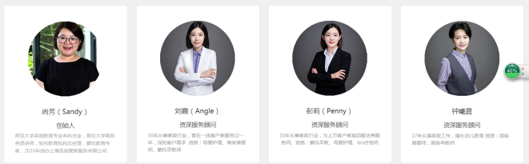第二张放青青的 第四章放芳芳的照片

2.有英文名字的，全部填英文名字，不用再写中文名字。

3这些是佳禾的图片，不要用. 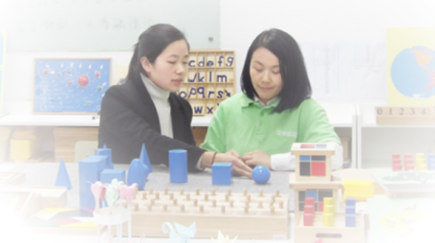

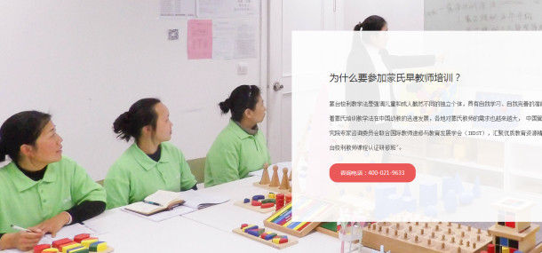

4.这个里面的橙色改一下，不然感觉和佳禾的那个造型差不多 